

**CONCEPTOS DE WEB RESPONSIVO**

**ESPINOSA MARTINEZ CARLOS LEONEL**

**Aarón Hernández García**

**1.1.1 Conceptos de Web Responsivo**

**CSS (Cascading Style Sheets)**

**16/01/2024**

**PÉREZ JUÁR HERNANDEZ GARCIA**

**1.2 APLICACIONES DE LA DISTRIBUCIÓN NORMAL**

**¿Qué es CSS?**

CSS, o Cascading Style Sheets, es un lenguaje utilizado para describir la presentación de un documento escrito en HTML o XML. CSS controla la apariencia visual y el diseño de los elementos en una página web, separando el contenido de la estructura visual.

**Importancia en el diseño web**

CSS es fundamental en el diseño web por las siguientes razones:

* Separación de contenido y diseño: Facilita el mantenimiento y actualización del código al mantener el HTML para el contenido y el CSS para la apariencia.
* Consistencia: Permite aplicar estilos uniformes a múltiples páginas de un sitio web.
* Adaptabilidad: Hace que las páginas sean responsivas, permitiendo diseños que se ajusten a diferentes dispositivos y tamaños de pantalla.
* Eficiencia: Reduce el tamaño del código HTML al centralizar los estilos en archivos CSS externos.

**TypeScript**

**¿Qué es TypeScript?**

TypeScript es un lenguaje de programación desarrollado por Microsoft que extiende JavaScript añadiendo tipado estático y otras características avanzadas. Aunque el código TypeScript se compila a JavaScript para ejecutarse en navegadores o entornos como Node.js, ofrece herramientas que facilitan el desarrollo de aplicaciones más robustas y mantenibles.

**Beneficios frente a JavaScript**

* Tipado estático: Reduce errores al tiempo de desarrollo mediante la detección anticipada de errores de tipo.
* Compatibilidad: Todo código JavaScript es código TypeScript válido.
* Autocompletado y herramientas: Mejora la experiencia del desarrollador con funcionalidades avanzadas en los editores de texto.
* Mantenibilidad: Facilita el trabajo en equipo y el escalamiento de proyectos.
* Características avanzadas: Incluye clases, interfaces, módulos y decoradores que no existen en JavaScript puro.

**Tipos básicos en TypeScript**

TypeScript incluye varios tipos básicos que ayudan a definir variables con mayor precisión. Algunos de los más comunes son:

**string: Representa texto.**

* *let nombre: string = "Juan";*

**number: Representa números (enteros y decimales).**

* *let edad: number = 25;*

**boolean: Representa valores lógicos (true/false).**

* *let activo: boolean = true;*

**array: Representa una lista de valores.**

* *let numeros: number[] = [1, 2, 3, 4, 5];*

**tuple: Representa un array con un número fijo de elementos de tipos conocidos.**

* *let persona: [string, number] = ["Ana", 30];*

**any: Acepta cualquier tipo. Se recomienda usarlo con moderación.**

* *let variable: any = "Hola";*
* *variable = 42;*

**void: Representa la ausencia de un valor (usado en funciones que no retornan).**

* *function saludar(): void {*

*console.log("Hola mundo");*

*}*

**null y undefined: Representan ausencia de valor.**

* *let variableNula: null = null;*
* *let variableIndefinida: undefined = undefined;*

**Clases en TypeScript**

Las clases son plantillas para crear objetos, permitiendo definir propiedades y métodos. TypeScript mejora las clases de JavaScript al añadir tipado y visibilidad.

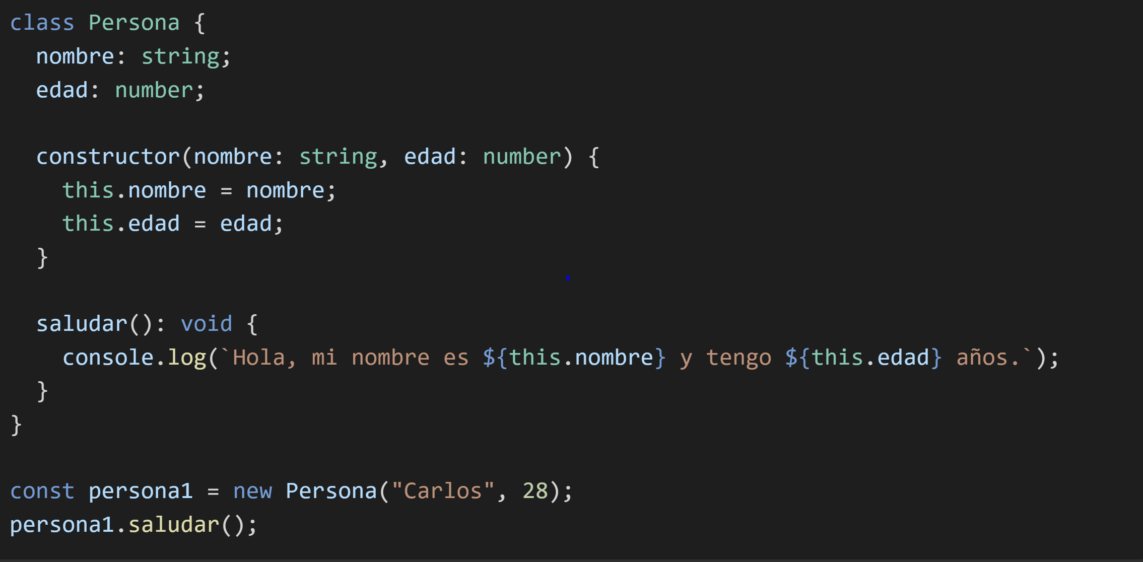

**Herencia en TypeScript**

La herencia permite que una clase hija adquiera propiedades y métodos de una clase padre. Esto promueve la reutilización de código y facilita la extensión de funcionalidades

